Course6-soft-constraint-practice

papers
《Gradient-Based Online Safe Trajectory Generation for Quadrotor Flight in Complex Environments》
Fei Gao, Yi Lin and Shaojie Shen

Principles
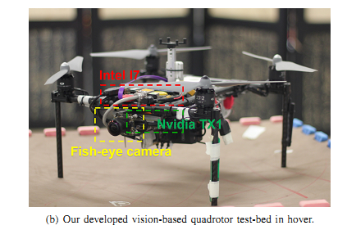
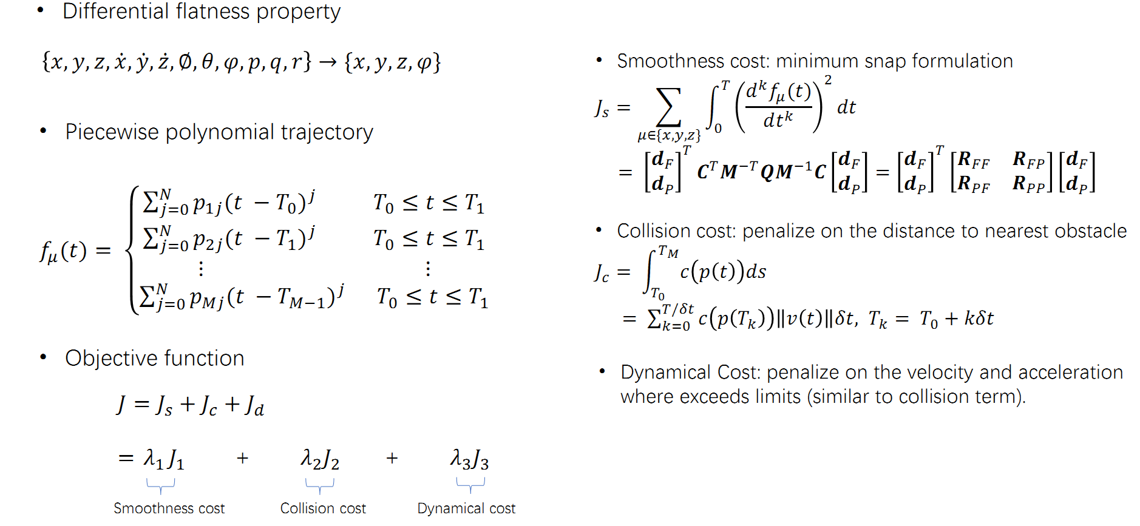
和flying-corrideor不同，soft-constraint采用优化目标函数来使得安全距离和能量消耗达到最优，计算方法采用普通的非线性优化方法，如NLOpt等；
而flying-corridor采用普通的二次型优化方法；

Results
https://github.com/HKUST-Aerial-Robotics/grad_traj_optimization
在ros环境中效果如下：
